4 海 燕

1.结合诗人的创作背景,把握时代脉搏,理解诗歌表达的内容。
2.朗读诗歌,加强对诗歌韵律和节奏的体会,读出诗歌情感的变化。
3.从整体上领会作品的象征内涵，感受不同形象的深意，理解象征手法在诗中的运用及其作用。
4.学习诗歌的多种表现手法，分析对比、烘托和比喻、拟人、反复对塑造海燕形象，抒发诗人情感的作用。

2课时

布置学生完成《状元大课堂》第4课课前预习卡
第1课时

1.结合诗人的创作背景，理解诗歌表达的内容。
2.朗读诗歌，体会诗歌的韵律和节奏，读出诗歌情感的变化。
3.领会作品的象征内涵，感受不同形象的深意。

一、新课导入
同学们，你们见过海燕吗？看，这就是海燕。海燕在暴风雨来临之前，常在海面上飞翔。因此在俄文里，“海燕”一词含有“暴风雨的预言者”之意。今天，让我们一起走进《海燕》，去感受高尔基在这首散文诗中所谱写出的生命之歌。（板书课题）
【设计意图】
由图片导入，使学生直观感受海燕在海上翱翔的英姿，激发学习兴趣。
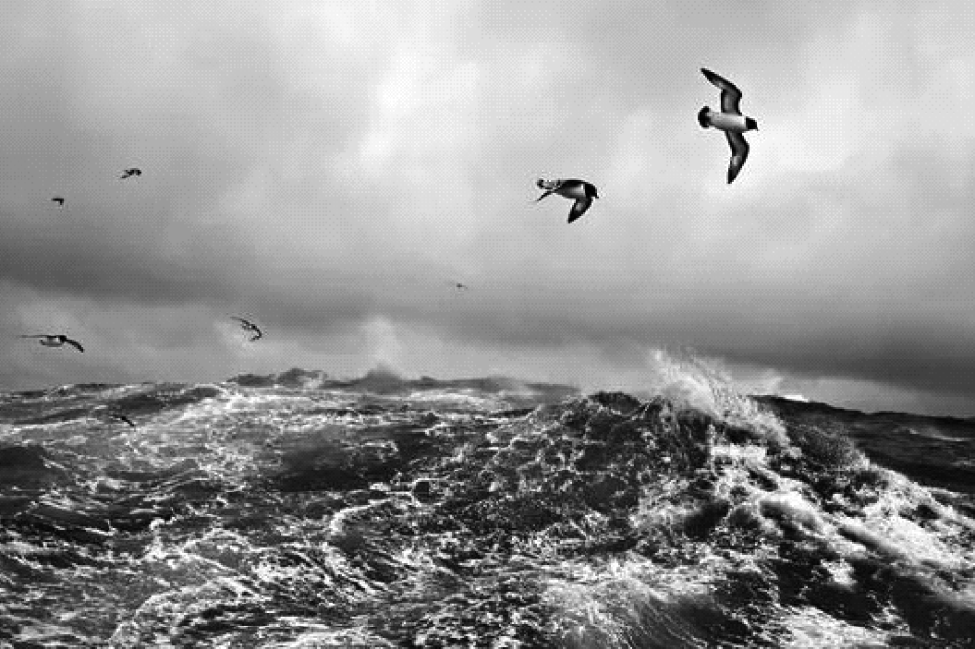
二、朗读课文，把握情感
1.学生课前借助工具书，了解相关的背景资料，教师课上补充。
《海燕》是一篇著名的散文诗，它是高尔基早期的代表作品，写于1901年,当时正是俄国1905年革命前夕最黑暗的年代，俄国工人运动不断高涨，动摇着沙皇统治的根基。来自社会底层、深谙底层人民疾苦的高尔基，触摸到刚刚开始跳动的新时代脉搏，以敏锐的艺术感悟力创造出了“海燕”的艺术形象，来欢呼即将来临的革命风暴，为无产阶级唱出了一曲充满战斗激情的颂歌。
【设计意图】
本环节通过结合背景资料，朗读诗歌，让学生把握诗歌的情感。
2.反复诵读，把握情感基调。
（1）生自由朗读课文，思考下面的问题。
①朗读本文时，应该选择什么风格的背景音乐？
②文中的海燕具有怎样的特点？
预设 ①激昂高亢。
②高傲、勇敢。
（2）生有感情地齐读课文，并思考朗读时情感、语气应该怎样变化。
①师播放激昂的背景音乐，生有感情地齐读全文。
②师分部分指导朗读。
朗读指导：
a.朗读“在苍茫的大海上”到“在泛起白沫的大海上飞翔”这一部分时,总体语调应平缓些。
具体朗读处理：读到“海燕像黑色的闪电，在高傲地飞翔”时,语调要明快有力；读到“海鸥”“海鸭”“企鹅”三部分时，语调要低沉并带有嘲讽的语气。在读完了“蠢笨的企鹅……在悬崖底下”一句以后，“只有”这个词，可以用重音,表现文势转折，使海燕的形象突兀而起，然后用轻快的语气朗读，并且充满自信、坚定的力量，使人感受到海燕的英雄气概。
b.朗读“乌云越来越暗”到“是的，遮不住的”这一部分时，声音可以逐渐放高,速度稍稍加快。
具体朗读处理：读到风狂浪激的情景时,要读出紧张的气氛，使人感到海燕将面临的艰难复杂的形势。读到“乌云遮不住太阳”这一富于哲理性的警句时,语调要坚定、有力,充满胜利的信心和乐观主义情绪。
c.朗读“狂风吼叫”到课文结尾时,声调要变得更加高昂激越。
具体朗读指导：读最后一句“——让暴风雨来得更猛烈些吧!”要高亢、响亮,使人感到海燕这胜利的叫喊声回旋不息，具有无穷的力量和极大的号召力。
③生根据指导，再次齐读课文。
（3）依据朗读时情感的变化，概括文章描绘的三个画面。
预设 第一个画面：暴风雨来临之前，海燕高傲飞翔，渴望暴风雨。
第二个画面：暴风雨逼近之时，海燕搏风击浪，迎接暴风雨。
第三个画面：暴风雨就要来临，海燕预言胜利，呼唤暴风雨。
【设计意图】
这是一首充满革命激情的散文诗，诗情、诗理、诗味都需要通过反复朗诵才能深刻领会。对文章内容的把握，可以将朗读作为切入点，通过感受朗读时情感的变化，理清文章的内容结构。
三、细读文本，探究象征手法
1.生细读课文，勾画出写海燕活动的环境的句子，自由朗读这些句子。
预设 （1）在苍茫的大海上，狂风卷集着乌云。
（2）乌云越来越暗，越来越低，向海面直压下来，而波浪一边歌唱，一边冲向高空，去迎接那雷声。
（3）雷声轰响。波浪……摔成尘雾和碎末。
（4）狂风吼叫……雷声轰响……
（5）一堆堆乌云，……一晃就消失了。
2.思考：作者写海燕时为什么要写海燕活动的环境？在这样的环境下，海燕有怎样的表现？作者对海燕有着怎样的情感？
预设 作者写海燕时写海燕所处的险恶环境，是为了烘托海燕的战斗雄姿,突出海燕的高大形象。面对恶劣的环境，海燕勇敢地搏击风雨，穿越乌云，并渴望黑暗之后光明的到来。作者对海燕充满了赞美之情。
3.师：结合时代背景思考，文中的“海燕”仅指自然界中的海燕吗？它有什么深层含义？
预设 不是。海燕象征勇敢坚强、乐观自信、勇于献身的无产阶级革命先驱者。
师补充：
象征是文学创作中一种重要的表现手法,简而言之,象征就是根据事物之间的某种联系,借助某一具体事物的形象（象征体）,以表现某种抽象的概念、思想和情感（被象征的本体）的手法。
象征能够使不容易或不便于直接说出的思想情感委婉、曲折、含蓄地表达出来,而且化“抽象”为“具体”,使思想更加形象、可感,极大地增强作品的艺术表现力和感染力。
【设计意图】
对文本中象征手法的理解，不应当是孤立的、概念的，应先从海燕所处的环境入手，分析文中所描绘的情景和作者的艺术构思，通过设置问题层层深入，准确把握文本，体会海燕的象征意义,再让学生明确“象征手法”的定义和作用。
4.除了海燕，课文中还有哪些具有象征意义的形象？它们分别象征什么？
（1）生自主阅读，勾画批注，小组讨论探究所得。
（2）师引导明确。
预设 海鸥、海鸭、企鹅：象征害怕革命会破坏他们安乐窝的形形色色的假革命和不革命者。
大海：象征广大人民群众的力量。
乌云、闪电、雷声、狂风：象征黑暗的反革命势力。
暴风雨：象征1905年俄国革命前夕一触即发的革命形势。
5.课文歌颂的是海燕，为什么还要写海鸥、海鸭和企鹅？
预设 写海鸥“呻吟”“飞窜”“恐惧”“掩藏”,海鸭“呻吟”“吓坏”和企鹅“胆怯”“躲藏”的惊恐万状的丑态，正是为了与海燕高傲的飞翔、欢乐的叫喊形成鲜明的对比，以突出海燕英勇坚强、乐观自信的形象。
【设计意图】
让学生通过举一反三的思路自主完成对其他形象的分析，体会文本中对比、烘托等写作手法的运用。

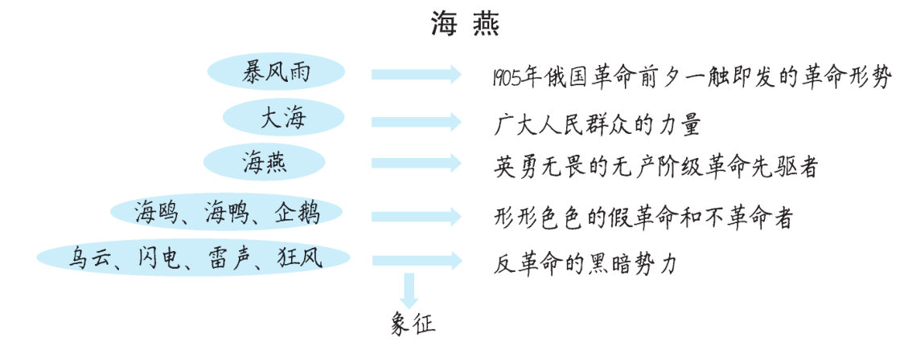
第2课时
1.通过分析关键词句，进一步理解文中形象的含义。
2.学习比喻、拟人、反复等修辞手法在塑造海燕形象、抒发作者情感上的作用。
一、衔接导入
上节课，我们已经结合时代背景对课文中相关形象的象征意义做了具体落实。这节课，我们将在此基础上，通过分析这些形象的关键性词句，来还原作者要表达的真实意图，从而进一步理解象征手法的运用。
【设计意图】
引导学生回顾上节课内容，提示这节课的重点
二、分析关键词句，深入理解形象
师播放课文朗读音频，生边听边完成下面的任务。
1.将课文中写各种动物以及大海在暴风雨前的反应的词句圈画出来。
2.思考并讨论这些词句分别表达了什么深层意思。
预设 （1）“箭一般地穿过乌云，翅膀掠起波浪的飞沫。”
“穿过”体现了革命的影响力之大，这种影响力“如箭一般”射穿了象征沙皇黑暗统治的乌云，不可阻挡，显示出了无产阶级革命者的勇气与力量。
“掠起”不仅说明海燕“飞翔”的速度极快，还说明革命形势发展很快，因为大海象征广大人民群众的力量，所以“翅膀掠起波浪的飞沫”说明人民群众已经响应革命者的号召，在革命领导者的带领下勇敢地冲上前，投身于战斗之中。
（2）“飞翔”“叫喊”。
“飞翔”和“叫喊”是海燕的基本行为动作，正是这两个行为动作在文中多次出现，才突出了海燕一方面唤醒和教育人民群众的贡献，另一方面带领人民群众一往无前地勇敢战斗的无产阶级革命先驱者的形象。
（3）“大海抓住闪电的箭光,把它们熄灭在自己的深渊里。”
“抓住”,显示大海力大无比；“深渊”,表现大海潜能无尽。这里大海与闪电的激战，象征阶级斗争的激化。“闪电的箭光熄灭”表示大海的胜利,象征无产阶级必胜，沙皇反动派势力最终必然葬身于人民革命的汪洋大海之中。
（4）海鸥“呻吟着”，海鸭“吓坏了”，企鹅“躲藏”。
“呻吟”“吓坏”“躲藏”象征着在战斗到来的时候，这些假革命和不革命者害怕战斗、害怕社会制度变革的“丑态”。这些既得利益者没有坚定的革命信心，只会像墙头草一样随风摆动。他们的胆怯、自私和逃避现实，正好对比、烘托出真正无产阶级革命者们勇敢、执着、不畏强暴和勇于献身的崇高精神。
【设计意图】
通过分析关键性词语或句子，挖掘课文深层内容，使文中形象的象征意义更加明朗化、清晰化。
三、赏析修辞手法，品味艺术特色
师：这首散文诗综合运用多种修辞手法，极大地增强了文章的艺术性。请大家从文中找出你觉得写得好的语句，从修辞的角度进行赏析。
1.生自主勾画相应句子并赏析。
2.师指名生谈谈理解并明确。
预设 （1）在乌云和大海之间,海燕像黑色的闪电,在高傲地飞翔。
赏析：这一句运用比喻和拟人的修辞手法。“黑色的闪电”比喻精确、传神，寥寥数语展现了海燕矫健、勇猛的身姿并且给海燕活动的背景增添一点亮光，使人从海燕身上看到光明和希望。“高傲地飞翔”总写海燕的行动,“高傲”赋予海燕以人的性格,是拟人的写法。这一句从形、色两方面突出了海燕勇猛、善战的姿态。
（2）海鸭也在呻吟着,——它们这些海鸭啊，享受不了生活的战斗的欢乐：轰隆隆的雷声就把它们吓坏了。
赏析：这一句运用拟人的修辞手法。“呻吟”“吓坏”等词,赋予海鸭以人的声音、动作和情感，写出了海鸭的恐惧、胆怯，与英勇的海燕形成鲜明对比。
（3）看吧，狂风紧紧抱起一层层巨浪，恶狠狠地把它们甩到悬崖上，把这些大块的翡翠摔成尘雾和碎末。
赏析：这一句运用比喻和拟人的修辞手法。“抱”“甩”“摔”几个动词的连用,以及“恶狠狠”的神态刻画，赋予狂风人的性格，写出了风的猖狂气焰。把巨浪比作“大块的翡翠”,突出海浪中蕴蓄的力量，也烘托出风的猖狂和凶狠。
（4）——暴风雨！暴风雨就要来啦！
赏析：这一句运用反复的修辞手法，强化了海燕作为预言家的极度兴奋、欢快之情，号召人民起来迎接暴风雨。
【设计意图】
培养学生赏析语言文字的能力。以修辞手法的赏析为切入点，让学生通过自主发现去理解和体会比喻、拟人、反复等修辞手法在表情达意方面的作用。
四、布置作业
除了海燕这个主要形象,文中还有海鸥、海鸭、企鹅和狂风、乌云、雷声这两组形象。选择其中一组形象，想象一下：如果海燕要向它们表明自己的心志，它会说些什么？试以《海燕的宣言》为题写一段话，不少于300字。
提示：因两组诉说对象不同，在撰写宣言时应做出明显区分。以海鸥、海鸭、企鹅这一组为例，海燕的心理活动应包括这样几点：①欢乐,与其他海鸟的恐惧形成鲜明对比；②对暴风雨的热情和渴望；③无畏和对战胜暴风雨的信心。海燕与海鸥、海鸭、企鹅的对话应该突出它截然不同的精神状态，形成对比和冲突，表现出海燕蔑视怯者的情感态度。
结束语：时代需要张扬坚韧不拔的刚性精神，鄙弃胆小懦弱的庸者。俄国革命的成功离不开海燕的精神，今天，我们的生活同样也需要海燕这种无惧困难、勇于奋斗的品质。希望大家都能成为人生暴风雨中的海燕！
【设计意图】
以创设情景的方式让学生开动脑筋，发挥想象，深入品味作品中的形象，感受作品的主题。
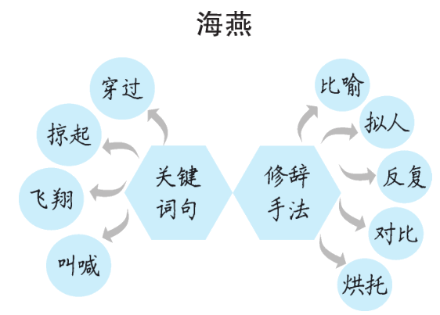

以朗读为切入点，帮助学生掌握赏析诗歌的一般路径。《海燕》是一篇经典的散文诗，其极富感染力的语言需要通过反复诵读去体会。在第1课时中，课堂以朗读为核心，通过朗读全文，体会情感的变化，理清文章层次结构，通过朗读海燕活动的环境的句子，体会海燕的象征意义。同时，对具体诗句应当如何朗读的揣摩，也提升了学生的朗读技巧。
通过分析关键词句，深入把握具体形象的象征意义。学生在第1节课时中已经知道了象征手法，但这种理解可能只是停留在“知道”的层面。要帮助学生真正体会作者赋予这些形象的深刻意义，可以通过分析课文里含有象征意味的关键性词语或句子的方法，通过师生互动，理解作者要表达的真实意思。这种方法让学生进一步理解了作者要表达的真实意图和情感，避免了对文本的浅显化解读，培养了学生深入分析诗歌的能力。
写作背景
《海燕》是高尔基早期创作活动中的一篇著名散文诗。
《海燕》就是一只鸟儿在《春天的旋律》结尾部分所唱的歌。这种思想倾向的小说在当时是无法发表的。高尔基先把它寄给了莫斯科的《信使报》，在审查时，书报检查官在批示上写了这样的话：“《信使报》上准备发表幻想曲《春天的旋律》。在这篇幻想曲中，在鸟儿们叽叽喳喳谈话的形式之下，描述了当前俄国社会中由于最近的学潮，和由于伊万诺夫将军根据圣旨对学生所进行的侦查追究而引起的种种情绪。……至于《海燕之歌》，则是直接的教唆，要大家继续对所谓开始明显地失掉耐心的政府进行斗争。我建议不允许《春天的旋律》发表。”
接着，高尔基又把这篇小说寄给彼得堡的《生活》杂志，也被当局禁止了。但小说的结尾部分《海燕》却被单独发表在1901年4月号的《生活》杂志上，这是审查官的疏忽造成的。据《生活》杂志的主编波塞在十月革命以后回忆说：“《海燕》是经过审查官叶拉庚事先审查后发表的，但他没有看出它有什么革命性的东西。”事实上，作品一经发表，沙皇当局很快就发现了“漏审的疏忽”所造成的严重后果，下令查封了《生活》杂志。
关键能力
象征手法的基本特点
象征手法包括象征体和本体两个方面，象征体和本体之间必须要有内在联系，这种联系依靠联想建立，就是从一事物想到与之有一定联系的别的事物，也就是从本体想到象征体的相似点、相近点，从而使抽象的思想、意义、概念形象化、具体化。例如在高尔基的散文诗《海燕》中，作者由海燕在暴风雨来临之前，它们在大海上飞翔的雄姿，表现了乐观的态度和胜利的信心，由此作者联想到它与无产阶级革命者的“英勇无畏”有着相似点。再如蜡烛，光明磊落，燃烧自己，照亮别人的形象，可以使我们联想到舍己为人的崇高精神，因此蜡烛通常被看作是老师的象征。另外，联想可以是纵向的，也可以是横向的，只要放得开、收得拢，做到形散神聚即可。
但象征体和本体之间并没有固定的联系，因为象征体的属性是多侧面的，在不同的场合，同一事物也可以有不同的象征意义，例如高尔基的散文诗《海燕》中雷电象征反动势力，而在郭沫若的剧本《屈原》中，雷电则成了歌颂的对象。
疑难探究
文章的末尾，为什么海燕像“胜利的预言家”在呼喊：“让暴风雨来得更猛烈些吧”？为什么海燕对暴风雨充满了渴望？“——暴风雨!暴风雨就要来啦!”“——让暴风雨来得更猛烈些吧!”两次大声疾呼表现了作者怎样的思想感情？
“暴风雨”象征了1905年俄国革命前夕一触即发的革命形势,一场酝酿中的推翻沙皇独裁统治的无产阶级革命,这场革命风暴具有摧枯拉朽的力量,是扫除一切障碍，使民族获得新生的契机。所以“海燕”和苦难深重的被压迫人民对革命充满了渴望。“暴风雨!暴风雨就要来啦！”反复的修辞手法强化了海燕作为“信使”的极度兴奋喜悦之情,预示着黑暗的沙皇统治即将崩溃,一场人民革命即将到来,表现出无产阶级革命者高度的智慧和对时代历史剧变的敏锐的预见性。“让暴风雨来得更猛烈些吧!”祈使句的形式鼓舞人心,这是革命者掷地有声的战斗宣言,表达了自信豪迈的战斗情怀和高昂的革命乐观主义精神。这也是革命者从胸臆中迸发出来的对人民群众的革命召唤,号召人民行动起来,去迎接一场伟大的“暴风雨”般的革命。这两句话是对时代精神的传神写照和高度概括。

